Схема прогрессивного заработка в Телеграм

Расскажу вам простую и прибыльную схему заработка на каналах в Телеграм. Уверен вам понравится. Схема очень простая, но зато она действительно работает. Вложения нужны совсем минимальные. Суть схемы такая: Покупаем Телеграм каналы, которые продают недорого. А затем агрессивно монетизируем эти каналы. Моментально отбиваем свои минимальные вложения и выходим на чистый заработок за 1 неделю. Теперь к делу!

Покупаем несколько каналов на бирже

Вы можете купить и один канал, но я рекомендую начать сразу с трех, потому что так доход сразу будет выше. Кстати, вы можете вообще создать канал с нуля, но тогда вы потратите много времени

на продвижение и затратите в разы больше денег. Поэтому я не рекомендую этим заниматься.

Заходите на биржи SaleGroups и TradeGroups.

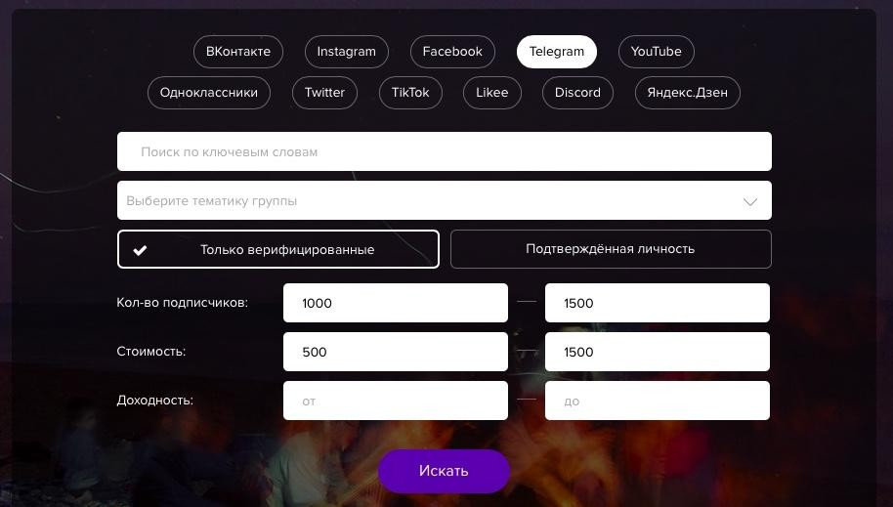

Ставьте вот такие параметры поиска. Количество подписчиков от 1000 до 1500. Стоимость от 500 до 1500 руб. Обычно в этом диапазоне продают люди, которые не захотели развивать свои каналы и продают их дешевле чем обычно. При этом у них зачастую реальная живая аудитория. В общем смотрите каналы где не более 2000 подписчиков. Ваша задача купить канал с реальными подписчиками, а не накрученными.

В общем выбирайте любой канал. Далее нужно провести его анализ, чтобы понять насколько там реальная аудитория.
Заходите на сайт Telemetr.me, для аналитики. Проходите регистрацию.

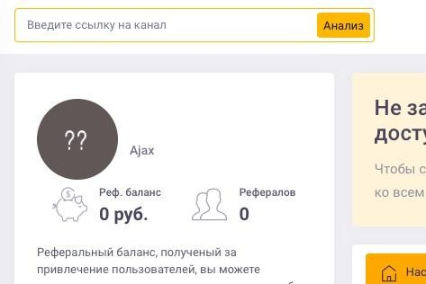

В левом верхнем углу вводите ссылку на канал, который хотите проверить.

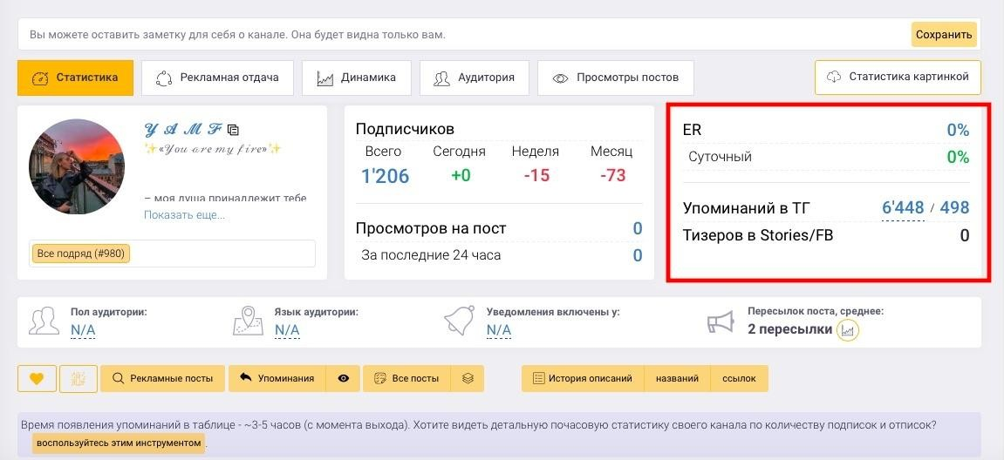

Сразу перейдем к показателю номер 1. Это количество упоминаний в ТГ. Это показатель того, сколько раз владелец канала покупал рекламу на свой канал. Если упоминания были, значит подписчики не накрученные.

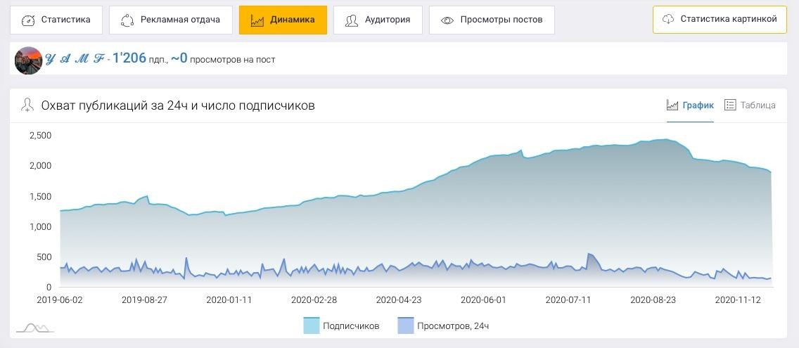
Идем во вкладку Динамика. Это второй важный показатель. Количество подписчиков должно расти пропорционально вместе с реальным охватом. Если число подписчиков растет, а охват не растет, значит аудитория была накрученной.

Этих двух показателей будет достаточно, чтобы понять реальная ли в канале аудитория.

Планируем публикации в каналах.

Вам нужно сразу настроить отложенный постинг в свои телеграмм каналы. Что бы посты сразу автоматически публиковались на месяц вперед. Вы настроите отложенный постинг за 1 час. Таким образом освободите 29 дней свободного времени.

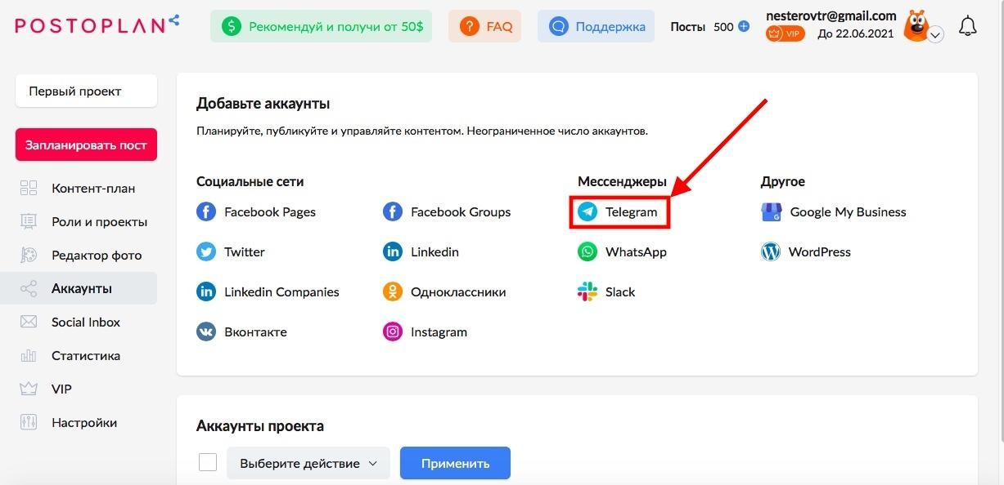

Есть один отличный сервис PostoPlan.app. Там все очень легко и удобно. Переходите в него, проходите регистрацию. Заходите сразу во вкладку Аккаунты и авторизируйтесь через свой аккаунт в Телеграм.

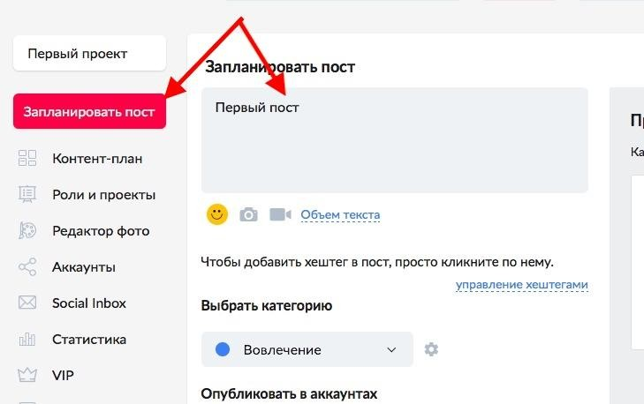

Далее нажмите на вкладку Запланировать пост. Создавайте пост, выбирайте время публикации и канал, в котором будет сделан пост.

Запланируйте лучше сразу посты на 1 месяц вперед. По 1 посту в день будет вполне достаточно.

А где брать контент для постов?

Зайдите в любой каталог Телеграм каналов, например в этот. Выбирайте каналы со схожей тематикой, просто копируйте посты их посты и заливайте их в сервис отложенного постинга PostoPlan.
Когда все будет готово, переходите сразу к монетизации своих каналов.

Монетизация Телеграм каналов

Сразу переходите в биржи рекламы Телеграм.

Вот список бирж:

- Telega.in

Tgrm.su
- Teletarget.com

Telegrator.ru
- Epicstars.com

Telegram-birzha.ru
- Tgbox.pro

Tmarket.io

Добавляйте свои каналы во все биржи. Цену ставьте чуть ниже рыночной. К примеру если цена на рекламу в канале с 1000 подписчиками стоит в среднем 100 рублей, тогда ставьте цену 80. Так у вас будет больше клиентов и вы начнете зарабатывать.
Делайте не более 1 рекламного поста в день на одном канале.

Сколько на этом можно зарабатывать?

На данный момент я имею 7 каналов по 1000 подписчиков. В среднем в день они приносят мне суммарно по 500 рублей.

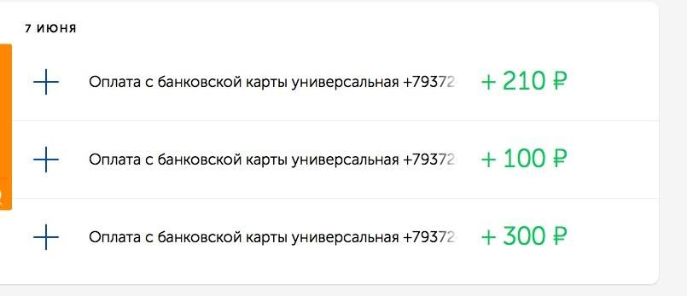

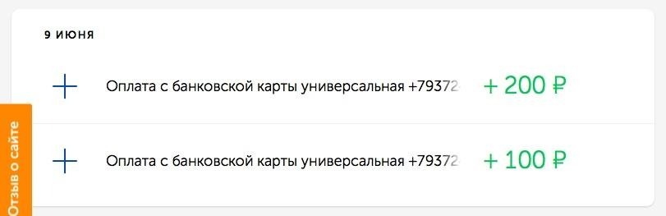

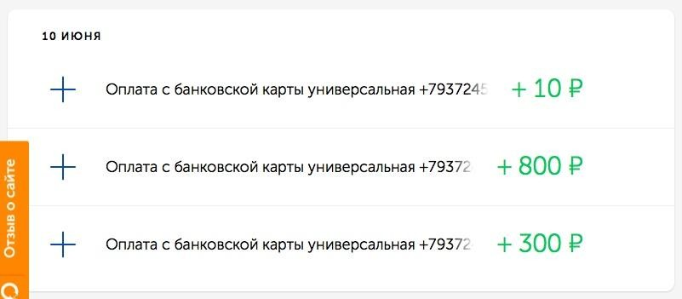

На покупку этих каналов я потратил 7000 с небольшим рублей. Купил не сразу все 7, а начал вообще с двух. Зарабатывал на них деньги и на них же покупал еще каналы. И так мой доход подрастал. Вложения отбивались очень быстро. Сейчас большой спрос на рекламу в каналах с реальными подписчиками. К примеру, если купить сразу 7 каналов, вложения отобьются в среднем за 14 дней. Это очень быстро. На момент написания этой схемы я запланировал покупку еще сразу 5 каналов, потому что буду масштабироваться и зарабатывать больше.

Рекомендации:

- Делайте не более одного рекламного поста в день в одном канале.
- Не покупайте сразу много каналов. Возьмите для начала 3. Их вам вполне хватит, что бы получить первый опыт и разобраться. Через недельку можете начать масштабироваться.
- Масштабируйте, если хотите больше зарабатывать. Пределов тут нет. Вы может иметь хоть 50 и даже 100 каналов. Но я рекомендую масштабироваться постепенно. К примеру закупать по 2-3 канала в неделю.

- Когда у вас будет много каналов нанимайте фрилансера, чтобы тот их вел.
- Разместите свои каналы в каталогах Телеграм каналов. Оттуда иногда будут приходить подписчики и рекламодатели.
- Размещайте свои каналы в других социальных сетях. К примеру в сообществах в ВК, посвященных Телеграм каналам.
- Рекламируйте свои Телеграм каналы в своих же каналах. Так вы будете переливать аудиторию из канала в канал. Таким образом у вас подрастет количество подписчиков на всех каналах.

